Муниципальное бюджетное дошкольное образовательное учреждение «Кортузский детский сад»
Разработала воспитатель младшей группы: Ширяева Ольга Леонидовна

Конспект занятия в младшей группе «Домик для зайчика»

Познавательное развитие(ФЭМП)

Конспект комплексного занятия направлен на личностное развитие ребенка, развитие инициативы и творческий способностей через игровые упражнения.
В занятии дети заняты различными видами деятельности, а именно: коммуникативная, познавательно-исследовательская, изобразительная, игровая и физическая.
Цель: Создать благоприятные условия для развития детей среднего дошкольного возраста в разных видах деятельности с учетом их возрастных и индивидуальных особенностей.
Задачи:
Образовательные:
- Формировать навык выражения количества через число.
- Правильно употреблять названия геометрических фигур.
- Формировать у детей умение отвечать на вопросы и задавать их
Развивающие:
- Развивать воображение и творческую активность.
- Развивать память и внимание.
- Закреплять знания о форме, цвете, размере.
Воспитательные:
- Воспитывать любознательность и интерес к окружающему миру.
- Воспитывать умение работать самостоятельно и коллективно.
- Воспитывать положительное отношение к окружающему миру.
Оборудование:; дорожки, разные по длине, мячик, следы зайца, мягкая игрушка Заяц, цветы, ягодки, геометрические фигуры, вырезанные по количеству детей шаблоны квадрата, круга, треугольника.
Ход занятия:
Дети сидят на стульчиках, воспитатель предлагает поиграть в игру «Наоборот». (Дети стоят в кругу, воспитатель произносит слова и бросает мяч кому - нибудь из детей. Тот, кто ловит мяч должен сказать слово, противоположное сказанному по смыслу :холодно-жарко, , далеко-близко, высоко-низко, , черный -белый, добрый- злой, большой -маленький, веселый -грустный, длинный -короткий, светлый -темный, сладкий -горький). 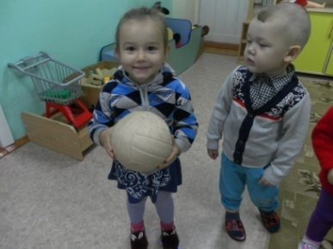сюсд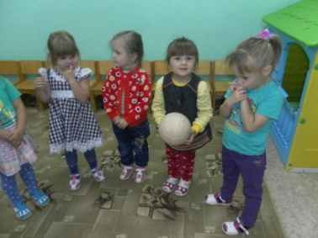
ссюрпизный
По окончании игры раздается стук в дверь.
Воспитатель: Ой, кто-то стучит в дверь. Сейчас я посмотрю, кто там пришел. (Идет к двери, открывает). Это же к нам Зайка в гости пришел.

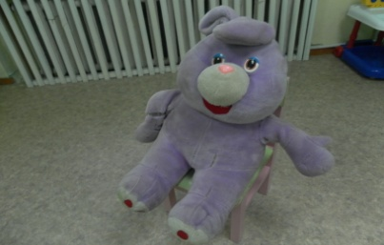
Заяц: Здравствуйте, ребята, меня зовут Зайка и у меня случилось несчастье! Мой домик, в котором я жил сломался. Помогите, пожалуйста, мне его починить.
Воспитатель: Ребята, поможем, зайчику починить его домик?
Дети: Поможем!
Воспитатель: Ребята, чтобы найти и починить домик зайчика нужно пройти через лес и преодолеть все препятствия, встречающиеся на пути. Вы готовы отправиться в такое необыкновенное путешествие? Готовы преодолеть все трудности?
Дети: Готовы.
Воспитатель: Ребята, посмотрите, чьи это следы в лесу?
Дети: Это следы зайца. 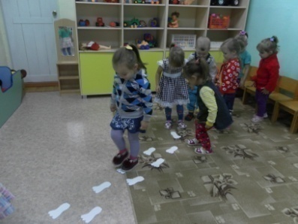
Воспитатель: Ребята, зайчик мне сказал, что для того, чтобы оказаться на полянке, нужно посчитать заячьи следы. Отправляемся в путь.
Дети, воспитатель и зайчик переходят на полянку Воспитатель: Сколько всего заячьих следов вы насчитали?
Дети: Всего заячьих следов много
Воспитатель:Ребята, это поляна волшебная. На ней много цветочков. Они разного цвета. Давайте все цветочки соберем в корзинку .А сейчас будем собирать цветочки только желтого цвета, только синего. Сколько цветочков?(много).А сейчас на каждый цветок нужно положить по одной ягодке. Сколько ягодок?(столько же, сколько цветов)
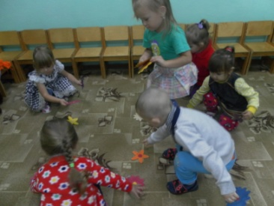
Воспитатель: Ребята, мы с вами шли по загадочному лесу, выполняли разные задания. А сейчас давайте немного отдохнем и поиграем с зайчиком.
Физминутка : «Зайчик серенький сидит»
Зайка серенький сидит,
Он ушами шевелит.
Вот так, вот так.
Он ушами шевелит(машем руками над головой)
Зайке холодно сидеть,
Надо лапочки погреть.
Вот так, вот так
Надо лапочки погреть(греем лапки)
Зайке холодно стоять,
Надо зайке поскакать. 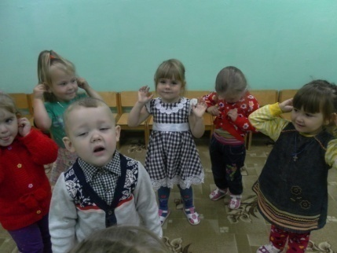
Вот так, вот так
Надо зайке постоять(прыгаем)
Зайку кто- то напугал
.зайка раз и убежал

Самоанализ непосредственно-образовательной деятельности «Построим домик для зайчика»
Цель: Создать благоприятные условия для развития детей среднего дошкольного возраста в разных видах деятельности с учетом их возрастных и индивидуальных особенностей.
Задачи:
Образовательные:
- Формировать навык выражения количества через число.
- Правильно употреблять названия геометрических фигур.
- Формировать у детей умение отвечать на вопросы и задавать их
Развивающие:
- Развивать воображение и творческую активность.
- Развивать память и внимание.
- Закреплять знания о форме, цвете, размере.
Воспитательные:
- Воспитывать любознательность и интерес к окружающему миру.
- Воспитывать умение работать самостоятельно и коллективно.
- Воспитывать положительное отношение к окружающему миру.
Оборудование:; дорожки, разные по длине, мячик, следы зайца, мягкая игрушка Заяц, цветы, ягодки, геометрические фигуры, вырезанные по количеству детей шаблоны квадрата, круга, треугольника.

Непосредственно образовательная деятельность состояла из трех взаимосвязанных между собой частей, в ходе которых дети поэтапно выполняли различные действия. Данная структура вполне оправдана, так как каждая часть НОД направлена на решение определенных задач и предлагает выбор методов и приемов.
На занятии использовались следующие методы:
Методы: игровой, наглядный, словесный,
Наглядные: рассматривание, показ,
Словесные: беседа
Игровые: игровые ситуации, динамическая пауза.
Приемы: рассматривание, беседа, художественное слово, физические минутки, пояснения, поощрение, самостоятельная деятельность детей.
Использованные методы соответствовали изучаемому материалу и способам организации деятельности детей в соответствии с уровнем группы. Все этапы занятия были взаимосвязаны и взаимообусловлены, подчинены заданной теме и целям занятия.
Анализируя деятельность детей на занятии, хочется отметить, что дети проявляли познавательную активность, эмоционально реагировали на приемы активации деятельности, использовали имеющиеся знания и умения. Они были заинтересованы, внимательны, организованы. Детям предлагались задания, побуждающие их к решению поставленных задач. Побуждала к высказыванию детей нерешительных и стеснительных.
На всех этапах занятия активизировалась речевая, познавательная, двигательная деятельность детей. Я считаю, что выбранная мной форма организации занятия для детей была достаточно эффективной. Я старалась соблюдать нормы педагогической этики и тактики. Считаю, что поставленные на занятии задачи были выполнены.

